

В выпуске:

Стр.2
Экскурсия на защитное сооружение
Приморские спасатели встретились с
корейскими коллегами
В Находке открыли стелу в память о погибших пожарных
Стр.3
6 форум глав чрезвычайных служб прошел в Приморье
Стр. 4
Пожарная тренировка студентов в ДВГКК прошла успешно
Спасатели и студенты подвели итоги совместной деятельности
Стр. 5
Пожарные Приморского края
соревновались в профессиональном мастерстве
День открытых дверей прошел в Центре противопожарной пропаганды
Стр. 6
Совместный рейд на акватории провели спасатели и сотрудники УВД Приморского края

С 1 ноября в Приморском крае завершена навигация на акватории
4 ноября в России отмечается День народного единства

С 2005 года Россия отмечает новый для себя праздник День народного единства.
16 декабря 2004 Госдума РФ приняла одновременно в трех чтениях поправки в федеральный закон "О днях воинской славы" (Победных днях России)". Одной из правок было введение нового праздника День народного единства и фактическое перенесение го
сударственного выходного дня с 7 ноября (День согласия и примирения) на 4 ноября.
Основной причиной переноса, по мнению многих наблюдателей, стало желание полностью снять ассоциации с годовщиной Октябрьской социалистической революции (7 ноября 1917 года).
В пояснительной записке к проекту закона отмечалось: "4 ноября 1612 г. войны народного ополчения под предводительством Кузьмы Минина и Дмитрия Пожарского штурмом взяли Китай-город, освободив Москву от польских интервентов и продемонстрировав образец героизма и сплоченности всего народа вне зависимости от происхождения, вероисповедания и положения в обществе."
4 ноября – день Казанской иконы Божией Матери – с 2005 года отмечается как «День народного единства». Именно этот день в 1612 году стал решающим в освобождении Москвы от польско-литовских интервентов. Ведущую роль в Нижегородском ополчении, которое освободило Москву, играли Кузьма Минин и князь Дмитрий Михайлович Пожарский. Мало кто знает, что еще в 1649 году указом царя Алексея Михайловича день Казанской иконы Божией Матери (22 октября по старому стилю) был объявлен государственным праздником.
Кроме того, в начале 20 века 8 мая по старому стилю вспоминали Кузьму Минина, которого еще Петр I назвал «спасителем Отечества». Позже, из-за революции 1917 года и последующих за ней событий, традиция отмечать освобождение Москвы от польско-литовских интервентов и день кончины Кузьмы Минина прервалась.
Таким образом, можно сказать, что «День народного единства» совсем не новый праздник, а возвращение к старой традиции.

9 ноября 2012 года
МЧС России

МЧС России

Издание Главного управления МЧС России по Приморскому краю
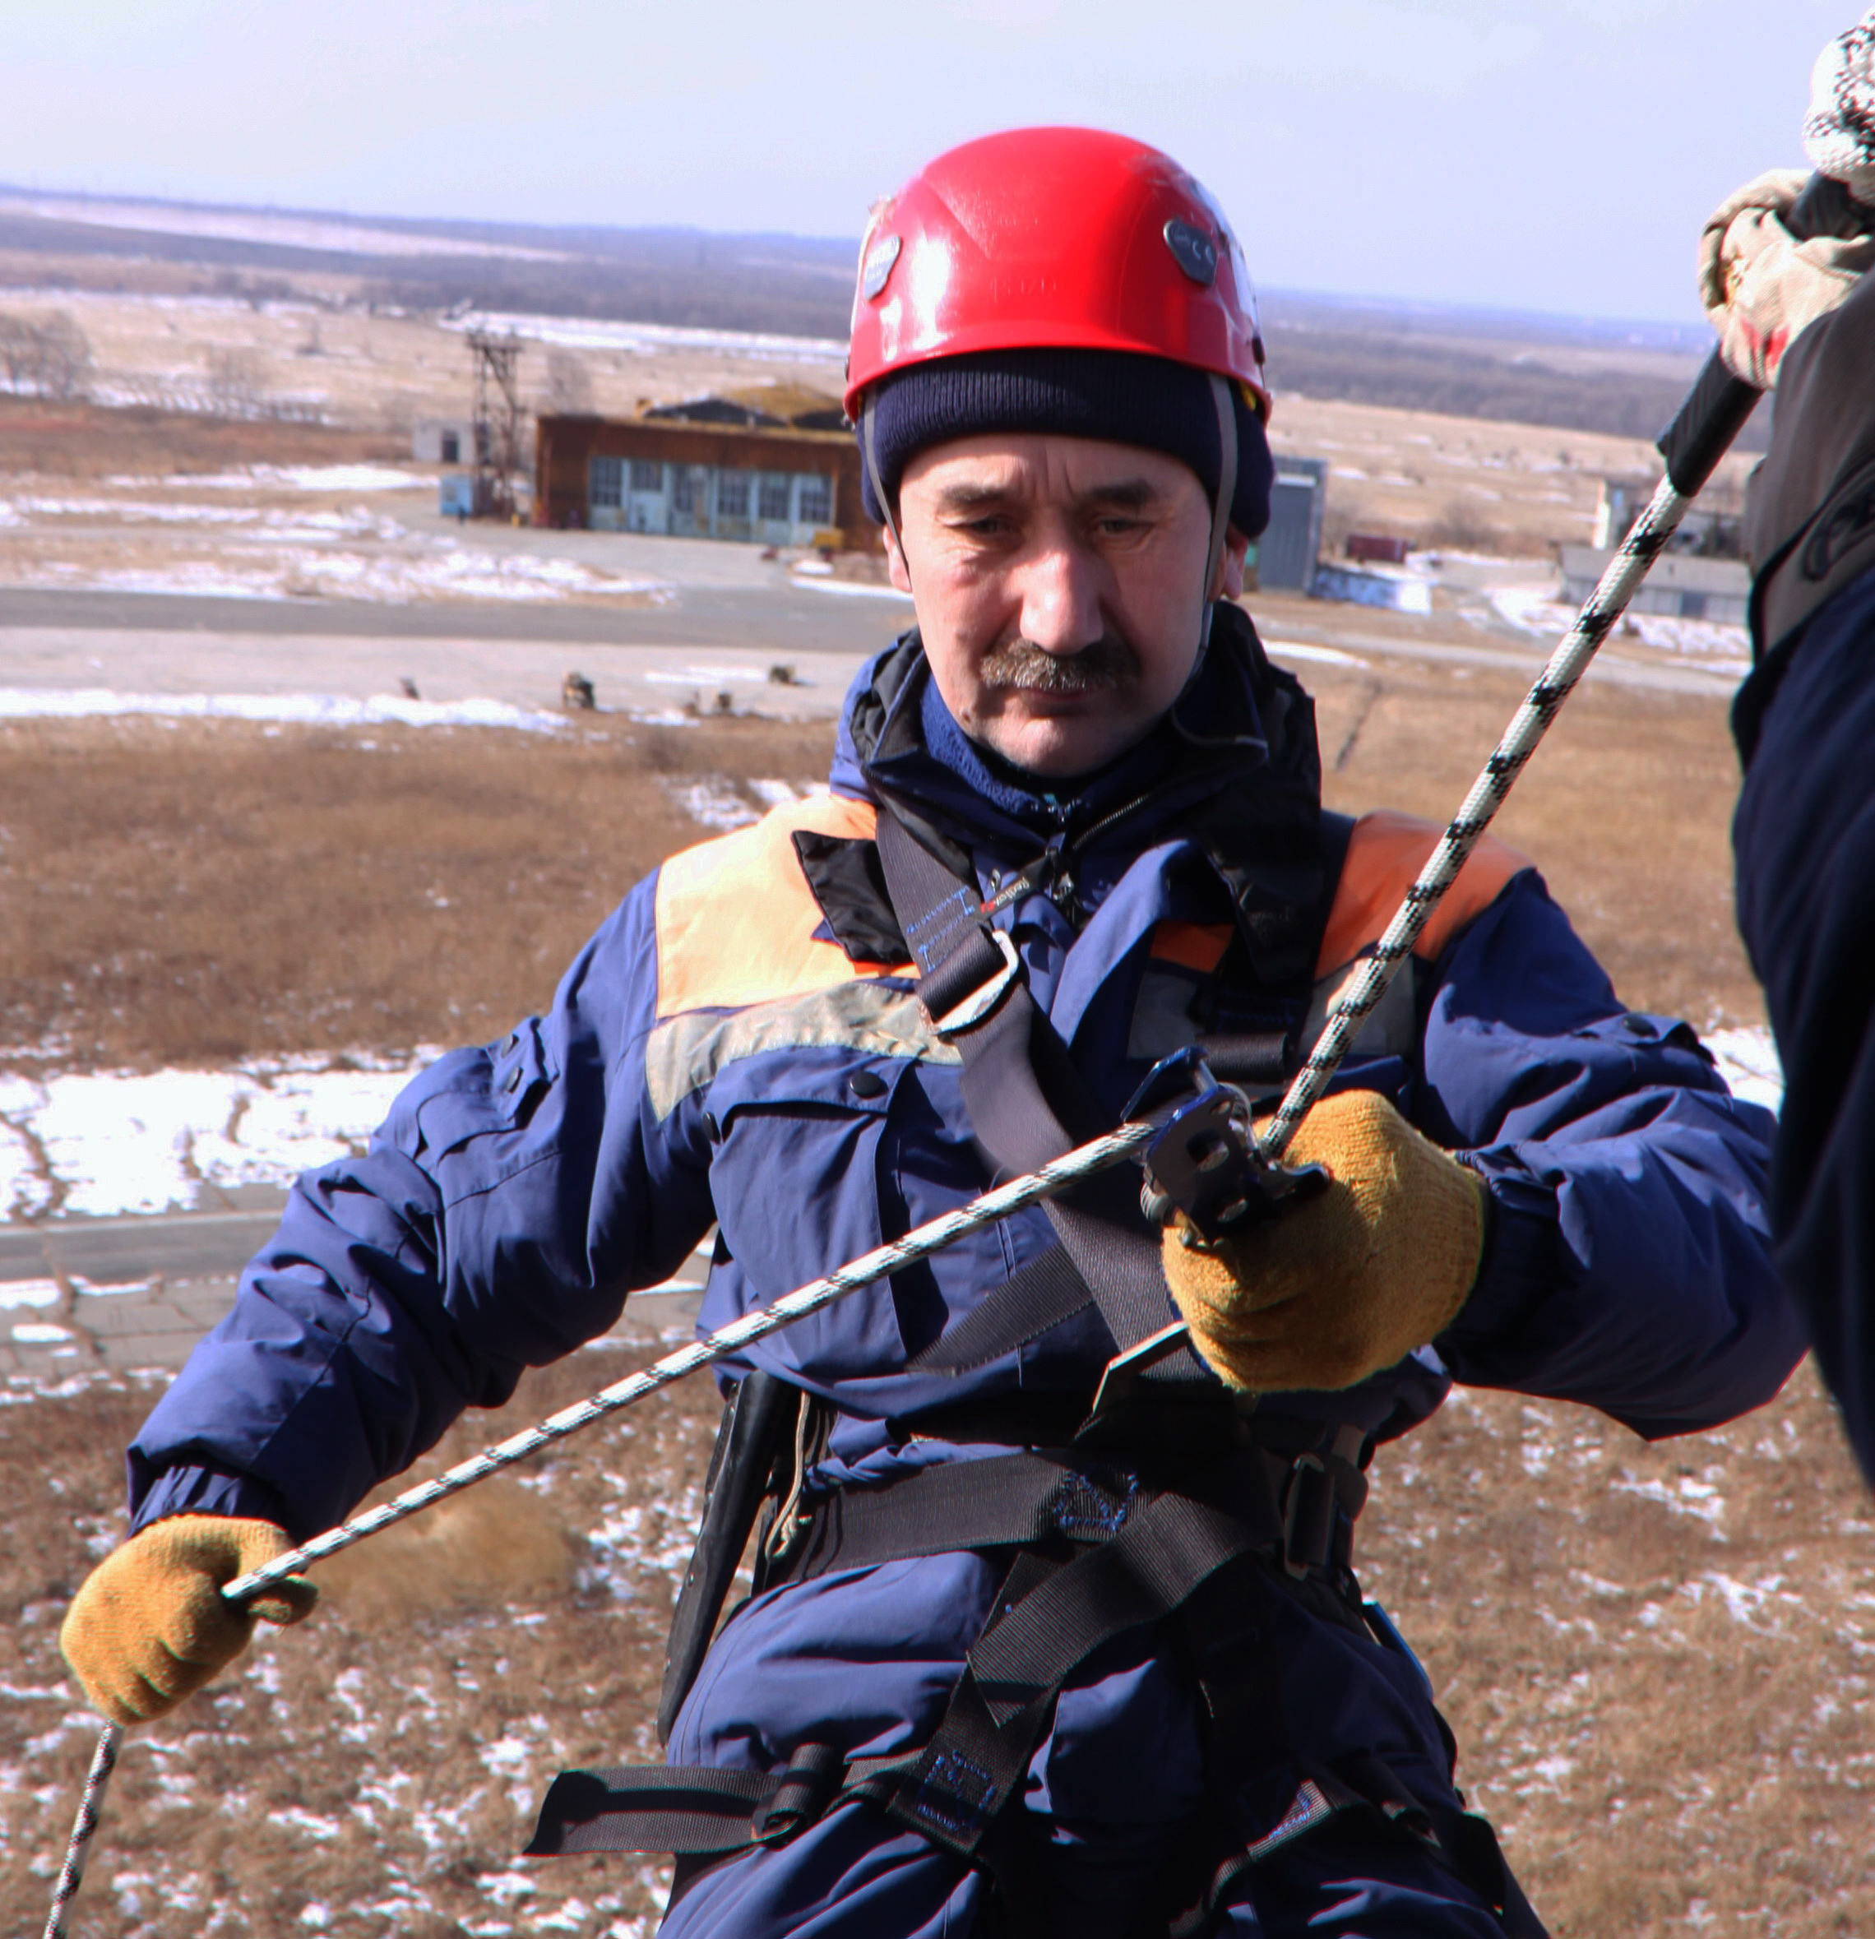

Издание Дальневосточного регионального центра по делам гражданской обороны, чрезвычайным ситуациям и ликвидации последствий стихийных бедствий

6 форум глав чрезвычайных служб стран АТЭС прошел в Приморье

Праздничные дни в ноябре:
1 ноября - День судебного пристава
4 ноября - День народного единства
5 ноября - День военного разведчика
7 ноября - День Согласия и Примирения
9 ноября - Международный день против фашизма, расизма и антисемитизма
10 ноября - День российской милиции
Всемирный день молодежи
12 ноября - День работника Сбербанка РФ
День специалиста по безопасности
13 ноября - День войск радиационной, химической и биологической защиты
15 ноября - Всероссийский день призывника
Международный день отказа от курения
16 ноября - Международный день толерантности (терпимости)
17 ноября - Международный день студентов
День участкового
18 ноября - День Ракетных войск и артиллерии ВС
19 ноября - День артиллериста
20 ноября - Всемирный день ребенка
21 ноября - Всемирный день телевидения, День бухгалтера, День работника налоговых органов РФ
22 ноября - День психолога в России
25 ноября - Международный день борьбы против насилия в отношении женщин
День матери России
26 ноября - Всемирный день информации
27 ноября - День морской пехоты
30 ноября - Международный день защиты информации
ИНФОРМАЦИОННЫЙ БЮЛЛЕТЕНЬ

ИНФОРМАЦИОННЫЙ БЮЛЛЕТЕНЬ

09.11.2012 г. ИНФОРМАЦИОННЫЙ БЮЛЛЕТЕНЬ «СПАСАТЕЛЬ ПРИМОРЬЯ» 2 стр.

26.04.07 г. ИНФОРМАЦИОННЫЙ БЮЛЛЕТЕНЬ «СПАСАТЕЛЬ ДАЛЬНЕГО ВОСТОКА» 2 стр.

позволит координировать деятельность всех соответствующих служб. Также планируется создание международной экспертной группы, которая в короткие сроки определит опорные центры управления в кризисных ситуациях.
По окончании дружеской встречи, представитель Министерства объединения Республики Корея Ким Су Иль поблагодарил руководство Главного управления МЧС России по Приморскому краю за оказанный прием и содержательную беседу. «Это была очень важная встреча. Надеемся, что в будущем мы будем сотрудничать с приморскими спасателями», - сказал Ким Су Иль.
Юлия Козицкая
Фото: Сергей Аксенов
пресс-служба Главного управления
МЧС России по Приморскому краю

В Находке открыли
стелу в память о
погибших пожарных
Деньги на монумент сотрудники пожарного гарнизона собирали почти год. Теперь имена сотрудников, которые не вернулись со служебного задания, увековечили в камне. 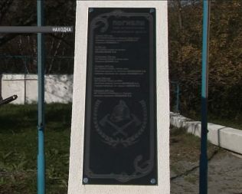
Почтить память пожарных, погибших на боевом посту, собрались коллеги, ветераны службы, родственники и друзья.
Евгений Третьяков, начальник 1 Отряда противопожарной службы Находкинского ГО: «Такого мемориала у нас в гарнизоне пожарной охраны не было И людей, которые погибли при спасении жизни других людей мы помним, чтим».
Пожарных всегда отличала преданность профессии и готовность к самопожертвованию. Для молодых сотрудников эти огнеборцы всегда будут достойным примером. Все собравшиеся почтили их память минутой молчания. Затем слово взяли ветераны пожарной службы.
пресс-служба Главного управления
МЧС России по Приморскому краю

Экскурсия на защитное сооружение
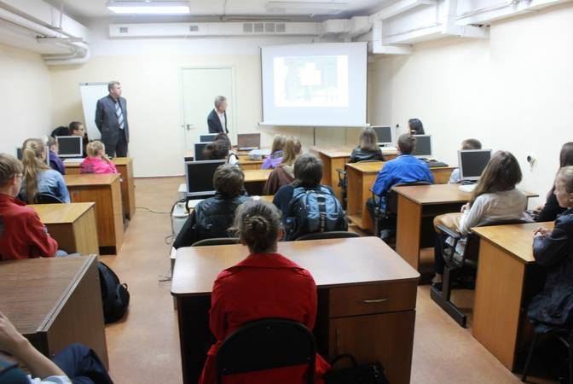
В рамках празднования 80-летия гражданской обороны России для учеников гимназии №1 г. Владивостока была организована экскурсия на одно из городских защитных сооружений. По словам заместителя начальника отдела надзорной деятельности Ленинского района майора внутренней службы Марины Григорьевой, такое мероприятие было организовано для ребят впервые. Дети всегда рады побывать в гостях у пожарных, а вот экскурсия на объект гражданской обороны стала для них настоящим сюрпризом.
Школьникам рассказали об истории образования гражданской обороны, о том, для чего она необходима в наши дни, а также о предназначении защитных сооружений и что они собой представляют. Экскурсия по территории сооружения была познавательной и дети с интересом слушали экскурсовода Александра Жевнова, главного специалиста управления ГОЧС г. Владивостока. Продолжением экскурсии стала небольшая лекция по знаниям в области гражданской обороны, сопровождаемая слайдовым показом в лекционном зале.
В завершении встречи все желающие могли примерить средства индивидуальной защиты. Алина Залукаева, ученица гимназии, выразила общее мнение своих одноклассников: «Необычная экскурсия нам понравилась, мы поняли главное, что у нас есть подземные помещения, где люди могут переждать какие-то опасные для жизни и здоровья происшествия и что есть люди, которые всегда нам помогут».
Юлия Козицкая
пресс-служба Главного управления
МЧС России по Приморскому краю

Фото: Сергей Аксенов
пресс-служба Главного управления
МЧС России по Приморскому краю

Приморские спасатели встретились с
корейскими коллегами
18 октября в Главном управлении МЧС России по Приморскому краю в рамках международного сотрудничества состоялась встреча с делегацией Республики Корея, в состав которой вошли представители Министерства объединения, консулы Генерального Консульства Республики Корея в городе Владивостоке, управления пожарной службы и полиции.
Основной целью визита стало ознакомление со сферой деятельности МЧС России, в том числе с работой спасателей Приморского края. В ходе встречи обсуждались перспективы возможного сотрудничества и организация совместных учений. 
Исполняющий обязанности начальника Главного управления МЧС России по Приморскому краю полковник Валерий Дзуцев подчеркнул, что главная задача российских спасателей – обеспечение безопасности не только населения России, но и гостей страны, а также иностранных граждан, работающих на территории Российской Федерации. Присутствующий на встрече начальник Управления надзорной деятельности Главного управления МЧС России по Приморскому краю полковник внутренней службы Юрий Журавель, добавил, что в Приморском крае осуществляются проверки объектов на соблюдение пожарной безопасности в местах проживания и работы иностранных граждан.
Представитель корейской делегации Им Сон Чже выразил уверенность, что между Республикой Корея и Россией, с Приморским краем в частности, будет налажено сотрудничество в области обеспечения безопасности и ликвидации чрезвычайных ситуаций.
Валерий Дзуцев в свою очередь отметил, что МЧС России уделяет большое внимание развитию международных отношений в области предотвращения и спасения людей. По итогам прошедшего 6 форума старших должностных лиц чрезвычайных служб АТЭС будут рассматриваться вопросы создания единой системы центров управления в кризисных ситуациях в рамках АТЭС, которая

09.11.2012 г. ИНФОРМАЦИОННЫЙ БЮЛЛЕТЕНЬ «СПАСАТЕЛЬ ПРИМОРЬЯ» 3 стр.

26.07.07 г. ИНФОРМАЦИОННЫЙ БЮЛЛЕТЕНЬ «СПАСАТЕЛЬ ДАЛЬНЕГО ВОСТОКА» 3 стр.

предоставить своему Дальневосточному филиалу полный доступ к фонду электронной библиотеки ВУЗа, а также оказать помощь в подборе и обучении профессионально-преподавательского состава. «Надеюсь, что нам удастся создать учебное заведение, которое в скором времени станет гордостью дальневосточников», - заявил Олег Михайлович.
На открытии 96-ой пожарной части Министр МЧС России торжественно перерезал красную ленточку и вручил сотрудникам ключи от пожарных автомобилей, ознаменовав тем самым открытие нового пожарно-спасательного комплекса, что является серьезным шагом для дальнейшего процветании Дальневосточного региона, его социального и культурного развития. 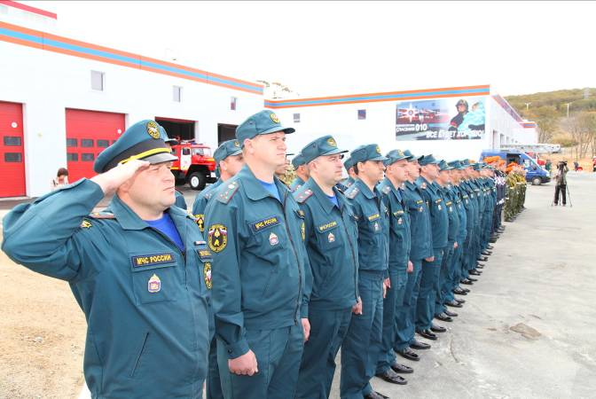
В экспозиции пожарной и аварийно-спасательной техники подразделениями МЧС России были представлены пожарные автомобили от легкого до тяжелого класса, средства поиска и спасения на воде, оснащенные современным навигационным оборудованием и средствами спасения. Для сохранения здоровья пострадавшего населения в ряду средств медицины катастроф представлен комплексный пункт специальной и санитарной обработки, пункт экстренной психологической помощи пострадавшему в ЧС населению. Показаны мобильный комплекс информирования и оповещения населения (МКИОН) и подвижный пункт управления, предназначенный для оперативного руководства проведением аварийно-спасательных работ непосредственно в зоне чрезвычайной ситуации.
По словам Владимира Пучкова, открытие филиала Дальневосточного регионального поисково-спасательного отряда МЧС России на берегу бухты Патрокл, также как и открытие пожарной части поможет повысить безопасность Владивостока. Сократится время реагирования на возможные чрезвычайные ситуации, у спасателей и пожарных появится возможность в более сжатые сроки приходить на помощь населению.
В завершении дня между начальником Санкт-Петербургского университета государственной противопожарной служ-
бы МЧС России Олегом Латышевым и ректором Дальневосточного федерального университета Сергеем Иванцом подписано соглашение о сотрудничестве. Оно предусматривает поэтапное создание на базе ДВФУ специального подразделения, а в дальнейшем филиала, где будут проходить подготовку специалисты в области гражданской обороны и защиты населения от чрезвычайных ситуаций.
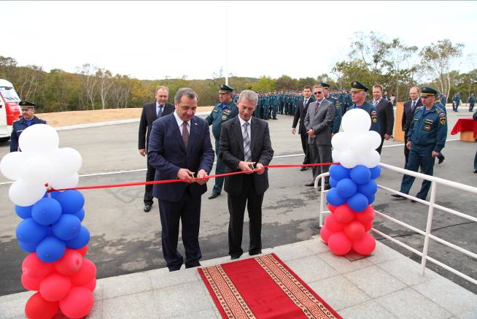

«В целом, все это будет способствовать повышению готовности подразделений МЧС России, - подводит итог Владимир Пучков. – Спасатели нашей службы каждые 12 минут спасают человеческие жизни, ежесуточно в стране тушится 300-400 пожаров, проводится 10-12 крупномасштабных спасательных операций, извлекаются боеприпасы времен ВОВ, гражданской войны и выполняются множество других спасательных операций».



На вопрос журналиста «что для Вас Дальний Восток?» Министр МЧС России незамедлительно ответил, что на сегодняшний день Дальневосточный федеральный округ является одним из приоритетных направлений работы Министерства. Он бурно развивается, реализуются федеральные целевые и социальные программы, служба спасения здесь представлена на высочайшем уровне - ведь дальневосточные подразделения МЧС России должны защищать все населенные пункты региона, социально-значимые и стратегически важные объекты.

пресс-служба Главного управления
МЧС России по Приморскому краю

6 форум глав
чрезвычайных служб прошел в Приморье 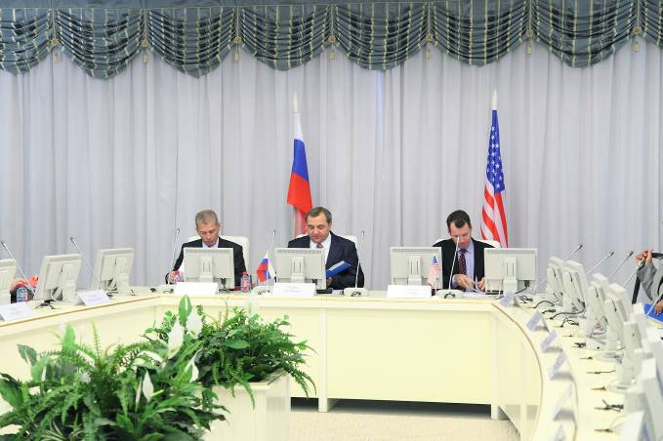
9 октября во Владивостоке под руководством Министра МЧС России Владимира Пучкова прошел целый ряд ответственных мероприятий. На острове Русский состоялись: торжественная церемония закладки памятного камня в честь начала строительства Дальневосточного филиала Сибирской пожарно-спасательной академии МЧС России и открытие 96-ой пожарной части. Кроме того, открылся филиал Дальневосточного регионального поисково-спасательного отряда МЧС России в г. Владивосток. Также, в рамках 6-ого Форума старших должностных лиц чрезвычайных служб АТЭС прошла выставка пожарной, аварийно-спасательной техники и подписание соглашения о сотрудничестве между начальником Санкт-Петербургского университета государственной противопожарной службы МЧС России и ректором Дальневосточного федерального университета.
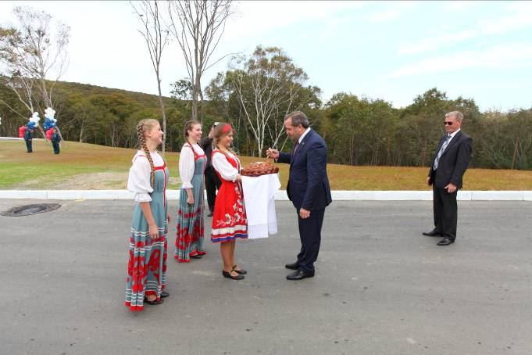
Уже с 1-ого сентября следующего года дальневосточные юноши и девушки пересекут порог нового учебного заведения, готовящего специалистов пожарной безопасности, защищающих население и территорию Дальнего Востока. Как заявил Владимир Пучков, строительство Пожарно-спасательной академии и создание учебно-материальной базы будет реализовано при тесном взаимодействии ВУЗов Приморья и поддержке администрации Приморского края.
Начальник Санкт-Петербургского университета государственной противопожарной службы МЧС России Олег Латышев, в свою очередь, пообещал

09.11.2012 г. ИНФОРМАЦИОННЫЙ БЮЛЛЕТЕНЬ «СПАСАТЕЛЬ ПРИМОРЬЯ» 4 стр.

26.07.07 г. ИНФОРМАЦИОННЫЙ БЮЛЛЕТЕНЬ «СПАСАТЕЛЬ ДАЛЬНЕГО ВОСТОКА» 3 стр.

Профессионалы помогали добровольной пожарной команде студентов оперативно и слаженно действовать в чрезвычайной ситуации.
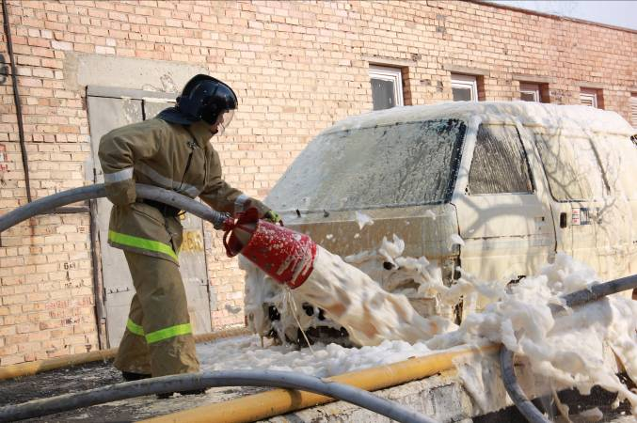
Михаил Исаметов
Фото: автора
Спасатели и студенты подвели итоги
Совместной
деятельности
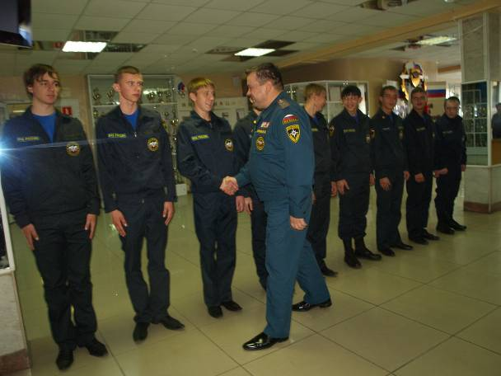
1 ноября 2012 года в актовом зале Дальневосточного государственного гуманитарно–технического колледжа (ДВГГТК) состоялось торжественное завершение предметно – профессиональной декады, проведенной среди студентов механического отделения. В торжественной обстановке были подведены итоги и объявлены победители конкурсов, олимпиад, соревнований, прошедших среди студентов, обучающихся по специальности «Пожарная безопасность» и «Техническое обслуживание и ремонт автотранспорта».
Предметно – профессиональная декада механического отделения ДВГГТК – ежегодное традиционное мероприятие, которое охватывает более 400 студентов. В течение декады, с участием сотрудников Главного управления МЧС России по Приморскому краю, проходит более 15 мероприятий.
В этом году с 21 по 31 октября были проведены:
олимпиада по пожарной тактике;
олимпиада по правилам безопасности дорожного движения;
конкурс профмастерства «Практическое использование спасательных средств на случай пожара и ЧС»;
олимпиада «Безопасность жизнедеятельности»;.

соревнования по пожарно-прикладному спорту и экскурсия в музей автомотостарины.
В рамках декады проведён КВН «Приморский край глазами молодых», посвящённый празднованию 74 годовщины образования Приморского края.
Ежегодно проводятся совместные пожарно-тактические учения среди огнеборцев Владивостокского гарнизона, студентов колледжа по специальности «Пожарная безопасность» и членов Добровольной пожарной охраны ДВГГТК.
В рамках декады прошла Спартакиада механического отделения, в которой студенты соревновались на личное первенство по настольному теннису, шахматам, стритболу, волейболу. Также студенты старших курсов по специальности «Пожарная безопасность» провели Уроки по пожарной безопасности для студентов первого года обучения.
Состоялась научно – практическая конференция, посвящённая специальности «Пожарная безопасность»
Завершились мероприятия конкурсом профессионального мастерства среди студентов по специальности «Техническое обслуживание и ремонт автотранспорта».
В награждении участников Декады приняли участие почётные гости учебного заведения - начальник Главного управления МЧС России по Приморскому краю полковник внутренней службы Александр Агафонов и начальник отдела кадров Главного управления МЧС России по Приморскому краю подполковник внутренней службы Константин Питанов.
Александр Агафонов вручил грамоты студентам, проявившим себя во время учений, поздравил присутствующих с завершением Декады, пожелал студентам дальнейших успехов в освоении профессии.
В свою очередь студенты подарили главному спасателю Приморья футболку с логотипом колледжа и попросили написать несколько слов в книге почётных гостей колледжа. Александр Агафонов сделал памятную запись под громкие аплодисменты студентов.
В завершении мероприятия директор колледжа Сергей Пикин продемонстрировал гостям материальную базу учебного заведения.
Юлия Козицкая
Михаил Исаметов
пресс-служба Главного управления
МЧС России по Приморскому краю
Пожарная тренировка студентов в ДВГГТК прошла успешно
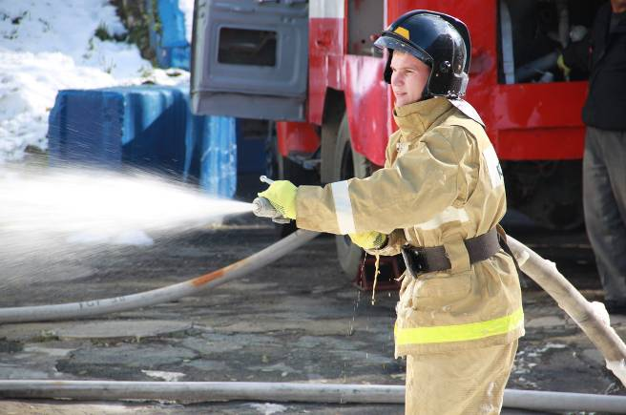
В Дальневосточном государственном гуманитарно-техническом колледже по адресу ул. Карбышева, 11 завершилась показательная пожарно-тактическая тренировка студентов.
Добровольная пожарная дружина, в которую входят студенты колледжа, сегодня отрабатывала практические навыки по эвакуации учащихся в случае пожара или сильного задымления при помощи спасательных устройств по автолестнице, а также навыки спасения пострадавшего из горящего автомобиля с применением воздушно-механической пены.
По словам Сергея Пикина, директора колледжа, эти учения проводятся планово, дважды в год - в апреле и октябре. Делается это для того, чтобы персонал и студенты колледжа в случае пожаров не только знали, умели, но еще и помогали другим правильно вести себя в подобных ситуациях.
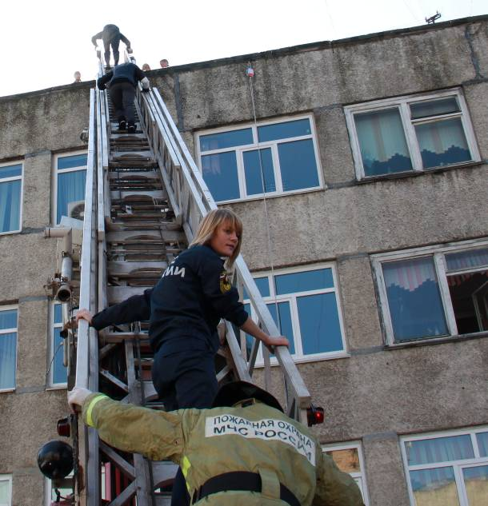
Подведя итоги эвакуации, Сергей Пикин отметил: «Добровольная пожарная команда отработала на твердую четверку. Эти учения для того и проводятся, чтобы можно было увидеть недостатки, которые в дальнейшем должны отрабатываться». Совместно с ребятами в показательной тренировке участвовали пожарные подразделения Владивостокского гарнизона МЧС России и спасатели Приморской краевой поисково-спасательной службы.

09.11.2012 г. ИНФОРМАЦИОННЫЙ БЮЛЛЕТЕНЬ «СПАСАТЕЛЬ ПРИМОРЬЯ» 5 стр.

26.04.07 г. ИНФОРМАЦИОННЫЙ БЮЛЛЕТЕНЬ «СПАСАТЕЛЬ ДАЛЬНЕГО ВОСТОКА» 2 стр.

Пожарные Приморского края
соревновались в
профессиональном
мастерстве
16 и 17 октября в Уссурийском городском округе проходили соревнования по работе подразделений газодымозащитной службы среди пожарных частей края. В программу соревнований входило несколько теоретических и практических дисциплин.
Сначала огнеборцам предстояло продемонстрировать умения и навыки в одиночном боевом развёртывании. По условиям этого вида, пожарному необходимо подключиться к гидранту, развернуть линию и подняться со стволом в окно третьего этажа «горящего здания» по трёхколенной лестнице. Сразу после этого участник отправлялся сдавать теоретический экзамен по работе с оборудованием пожаротушения, а также по оказанию первой медицинской помощи. 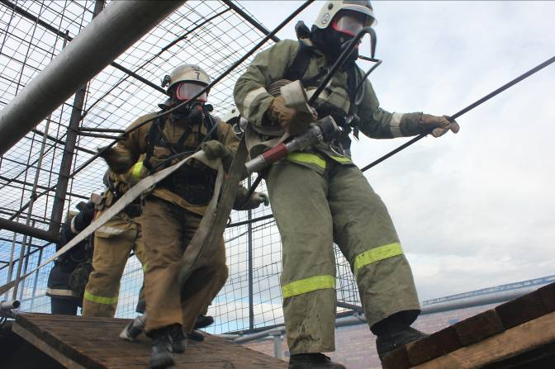
17 октября командам предстояло пройти через «дымокамеру». Специальное помещение наполняется дымом и звуковыми эффектами, что максимально приближает работу огнеборцев к реальным условиям. Задача пожарных – как можно быстрее сориентироваться в замкнутом пространстве, потушить условный очаг возгорания, обнаружить пострадавшего и спасти его.
Завершающим видом соревнований было комбинированное боевое развертывание со спасением пострадавшего из «горящего» здания. На данном этапе важную роль играла слаженность действий в составе звена. Газодымозащитникам было необходимо друг за другом, пройти полосу препятствий и добраться до четвёртого этажа.
Там, по легенде соревнований, находился пострадавший, которого было необходимо экстренно эвакуировать. Важно отметить, что все элементы делаются на время и в полной боевой выкладке: боевая одежда, дыхательные аппараты, разветвления и стволы.
По итогам всех видов соревнований лучшей признана команда 7отряда федеральной противопожарной службы (7
ОФПС) Уссурийского гарнизона пожарной охраны. А в личном зачете лучшим газодымозащитником Приморского края 2012 года стал пожарный 7 ОФПС Уссурийского гарнизона пожарной охраны Вячеслав Черкасов.
По словам заместителя начальника Главного управления МЧС России по Приморскому краю по государственной противопожарной службе полковника внутренней службы Игоря Богданова, основная цель соревнований – повышение профессионального мастерства боевых пожарных расчётов, тех людей, кто каждый день заступает на дежурство, выезжает по тревоге и идёт в огонь. Зачастую именно эти навыки играют решающую роль при спасении людей, - отметил Игорь Богданов.
пресс-служба Главного управления
МЧС России по Приморскому краю
Фото Сергей Аксенов

День открытых дверей
прошел в Центре
противопожарной
пропаганды
16 октября в Центре противопожарной пропаганды и общественных связей (п. Емар, ул. Артековская,2) прошел День открытых дверей для представителей СМИ.
Цель данной акции – познакомить журналистов с выставочной экспозицией об истории развития пожарного дела в Приморском крае. 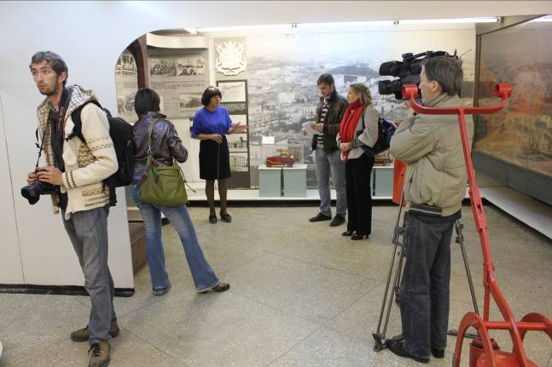
Центр противопожарной пропаганды и общественных связей Главного управления МЧС России по Приморскому краю создан в декабре 1986 года. Основная задача центра – популяризация пожарного и спасательного дела, пропаганда правил пожарной безопасности среди населения. Масштабность охвата исторического периода, многоплановость и техническая оснащенность экспозиций, разнообразие коллекций, богатая научная библиотека позволяют центру занять особое место среди подобных ему пожарно-выставочных музейных центров России.

Здесь всегда рады видеть детей, которые с интересом слушают опытного экскурсовода. Узнают о героической профессии огнеборцев, а также о правилах пожарной безопасности, о том какие меры нужно предпринимать, чтобы не допустить пожар.
По словам начальника Центра противопожарной пропаганды Виктора Дуюнова, в Центре проводятся экскурсии для учащихся средних образовательных учреждений Приморского края, воспитанников детских домов и студентов ВУЗов. После долгого перерыва возобновлены экскурсии и для детей из Всероссийского детского центра «Океан».
Как отметила сотрудник Центра Надежда Дубова, сама экскурсионная площадка предполагает такие экспозиции, как история организации пожарного дела во Владивостоке. В одном из залов расположены экспонаты, посвященные советскому периоду. Именно в советский период произошло становление, развитие и техническое оснащение противопожарной службы. Также представлены материалы об огнеборцах, погибших при исполнении служебного долга. Одна из выставочных площадок, демонстрирует технику и боевую одежду пожарных.
В Центре организована экскурсия, рассказывающая о добровольчестве в пожарной охране. В преддверии годовщины образования Всероссийского добровольного пожарного общества (7 ноября) подготовлена монография на тему «Хроники пожарного дела». Как отметил Виктор Дуюнов, она посвящена истории создания и развития добровольного пожарного движения, а также истории развития пожарного дела в Приморском крае. Эта монография предназначена для читателя любого возраста.
В мероприятии приняла участие заместитель председателя по организационно-массовой работе Приморского краевого отделения ВДПО Ольга Тарасова, которая ответила на вопросы журналистов о добровольном пожарном движении в России, и в Приморье в частности.
Итогом проведенной экскурсии стало приглашение сотрудников Центра посетить эцкспозицию всем желающим. Выставка открыта не только для детей, но и для взрослых. Все экскурсии проводятся бесплатно.

Юлия Козицкая
пресс-служба Главного управления
МЧС России по Приморскому краю

09.11.2012 г. ИНФОРМАЦИОННЫЙ БЮЛЛЕТЕНЬ «СПАСАТЕЛЬ ПРИМОРЬЯ» 6 стр.

26.07.07 г. ИНФОРМАЦИОННЫЙ БЮЛЛЕТЕНЬ «СПАСАТЕЛЬ ДАЛЬНЕГО ВОСТОКА» 3 стр.

Совместный рейд на
акватории провели
спасатели и сотрудники УВД Приморского края

25 октября на акватории состоялся совместный рейд сотрудников Государственной инспекции по маломерным судам (ГИМС) МЧС России по Приморскому краю и сотрудников УВД Приморского края. Цель рейда – профилактика безопасного отдыха на водных объектах. 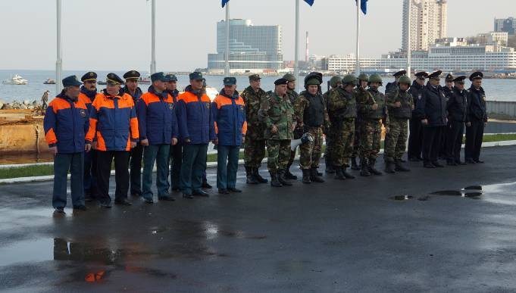
По словам начальника Главного управления МЧС России по Приморскому краю полковника внутренней службы Александра Агафонова, благодаря совместным превентивным мероприятиям, разъяснительной работе спасателей и полиции, направленным на безопасность навигации, удалось снизить гибель людей на водных объектах. Согласно данным статистики, в 2012 году на водных объектах Приморского края погибли 96 человек. Эта цифра почти в два раза меньше, чем за аналогичный период 2011 года. Напомним, что в 2011 году погибли 152 человека. Большинство трагических случаев произошло по причине выхода в море нетрезвых судоводителей. 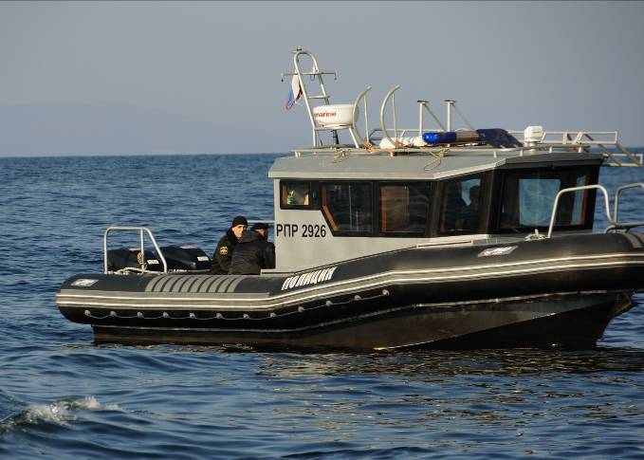
С 1 ноября 2012 года закрывается навигация маломерных плавательных средств, поднадзорных Государственной инспекции по маломерным судам (ГИМС) МЧС России в прибрежной части моря. Основанием служат Постановление Губернатора Приморского края и Распоряжение главного государственного инспектора по маломерным судам Приморского края. Навигация на

внутренних водных путях Приморья разрешена до периода ледостава.
Надзор по исполнению требований Постановления Губернатора будет осуществляться силами и средствами Государственной инспекцией по маломерным судам Главного управления МЧС России по Приморскому краю.
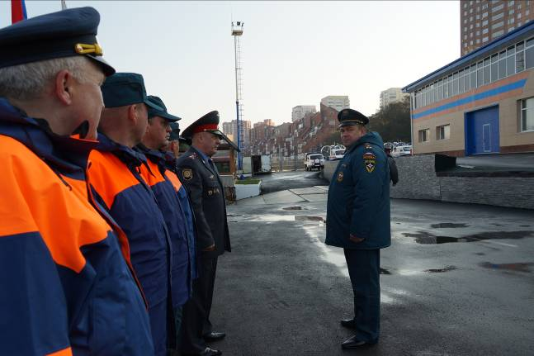
Александр Агафонов подчеркнул, что с закрытием навигации работа сотрудников ГИМС не заканчивается. В зимний период, в сезон подледного лова рыбы, происходят провалы под неокрепший лёд, выезд автотранспорта на лед. Работа по предотвращению гибели людей в зимний период будет продолжена. 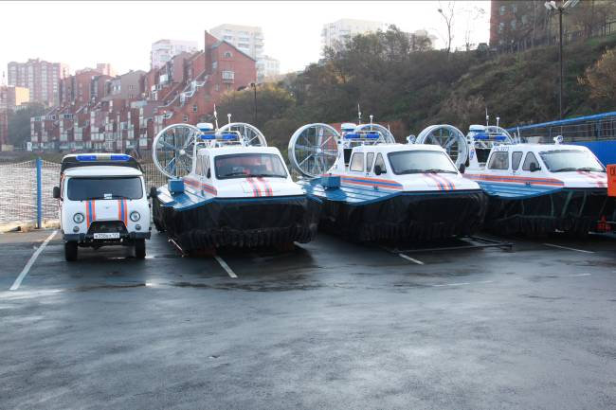
Подводя итоги навигации 2012 года, начальник отдела ГИМС МЧС России по Приморскому краю Олег Капленко отметил, что сотрудники морской инспекции были задействованы на обеспечение безопасности саммита АТЭС-2012. В период проведения международного форума на водной акватории инцидентов не произошло.
Для справки: На сегодняшний день в Приморском крае зарегистрировано 37606 маломерных судов, из них только за 2012 год было зарегистрировано более 3000. Что же касается судоводителей, то удостоверения на право управления маломерным судном в 2012 году получили 2666 человек.
Инспекторами ГИМС за период с 1 января 2012 года было выявлено 545 нарушений, составлены протоколы об административных правонарушениях.
Юлия Козицкая
пресс-служба Главного управления
МЧС России по Приморскому краю
С 1 ноября в Приморском крае завершена навигация на акватории

1 ноября в пресс-центре газеты «Комсомольская правда во Владивостоке» состоялась пресс-конференция с участием начальника отдела ГИМС МЧС России по Приморскому краю Олега Капленко. На встрече с представителями СМИ рассматривались вопросы закрытия навигации 2012 года и ее итоги, а также предстоящий сезон зимней рыбалки.
По словам Олега Капленко, с начала 2012 года в Приморье погибло на воде 114 человек. Большинство из погибших находились в состоянии алкогольного опьянения и отдыхали на необорудованных пляжах, то есть в местах, не предназначенных для отдыха. В 2011 году согласно статистическим данным, гибель составила 177 человек.

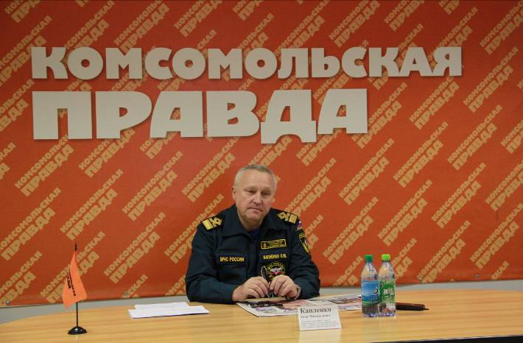

Начальник отдела ГИМС МЧС России по Приморскому краю напомнил, что ежегодно сотрудники ГИМС МЧС России по Приморскому краю проводят профилактические рейды на акватории в местах подледного лова, популярных для рыбаков-любителей. Предстоящий сезон не станет исключением. Особенно опасным считается выход на неокрепший лед в начале сезона и в конце, в марте. Для оперативного реагирования и плановых патрулирований в инспекцию поступили новые катера на воздушной подушке. Олег Капленко напомнил рыбакам об опасности выезда на лед, а также о личной ответственности за пренебрежение правилами безопасности.

Михаил Исаметов
пресс-служба Главного управления
МЧС России по Приморскому краю

Бюллетень выпущен под редакцией ГУ МЧС России по Приморскому краю: Ю.В. Козицкой, А.В. Куликова,
М. А. Исаметова
Тел.: (423) 240-09-70; Факс: (423) 243-28-27 E-mail: press_mchs@mail.ru

